Dilluns 31 de Maig 2021
Hola famílies.
Al matí a primera hora hem estat al jardí jugant amb les motos i la cuineta mentres els infants anaven arribant. Més tard al nostre espai hem esmorzat una mica de fruita i hem donat de menjar als cucs de seda que aquest cap de setmana han estat a casa la Lea. Si alguna altra familia vol emportar-se’ls aquest divendres que ens ho comuniqui.
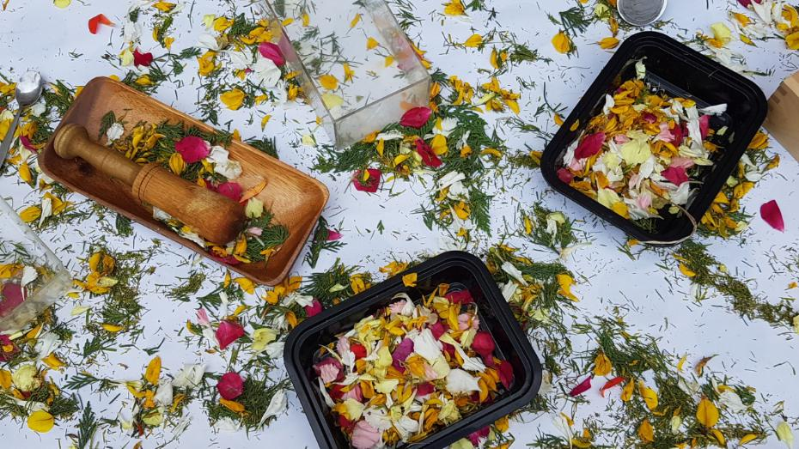
Ens han portat molts petals de flors de molts colors, gespa i fulles de branca de pi de les catifes d’Arbúcies; així que hem aprofitat per preparar la proposta d’avui. A la terrassa del nostre espai hi havien taules amb tota mena de recipiens, capsetes, pinces, culleretes, animals, troncs..... i molts pétals de flors de molts colors; vermell, groc, rosa, blanc i verd.
Aquí podeu veure una petita mostra del que hem fet avui.

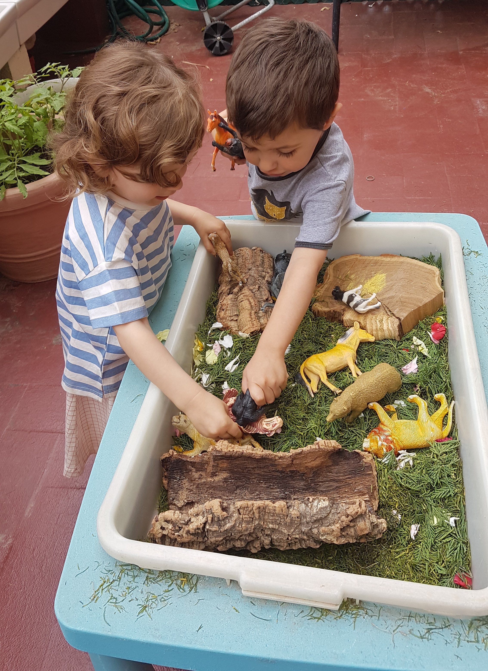
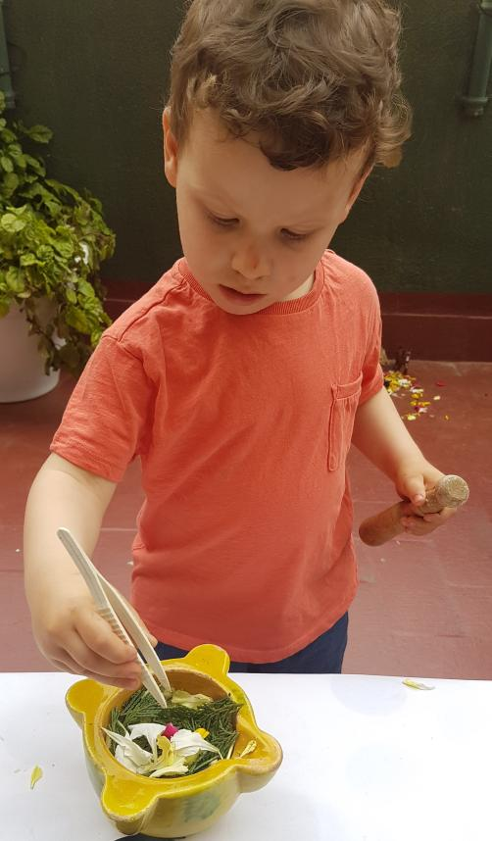
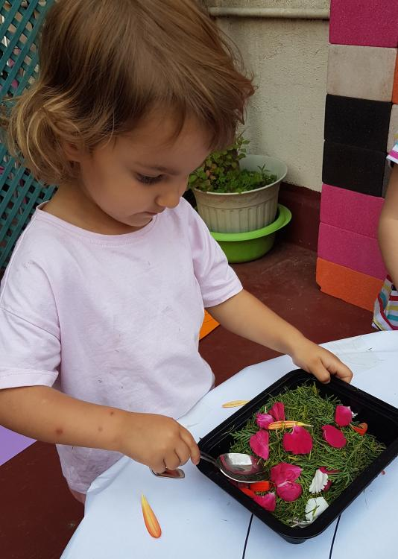
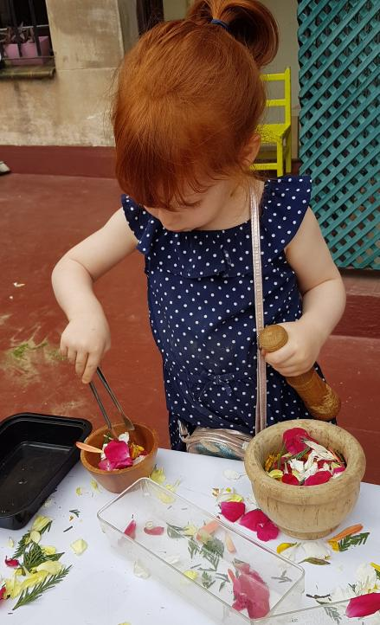

Demà tenim una proposta didàctica “ El Niu Volant “ començarem a les 10h

